108學年度巴楠花部落中小學「高山-is'ang」共命觀精神理念
涵養k-12「Bunun：多族」5類原創生命技藝未來世代人才之中學部新生入學招生簡章
5.20修正
壹、依據：
一、學校型態實驗教育實施條例。
二、高雄市政府教育局107年12月17日高市教高字第10738495400號函核定：申請修正巴楠花
部落中小學「Bunun：多族」原住民族實驗教育計畫通過。
三、巴楠花特定教育理念背景思路起點：以經歷莫拉克88風災從山上遷到山下的一所布農族小
學為歷史脈絡起點，反思實踐與開展涵養「Bunun：多族」5類原創生命技藝未來世代人才
之培育「共命-跨界-生活」理念實踐(praxical)學校。
貳、作業期程：
月份 | 主要作業檢核項目 | 說 明
5 | □1.5/18(六)~ 公告新生招生簡章。  □2.5/18-6/10期間-辦理巴楠花人才培育招生簡章填報說明會或各項簡章內容諮詢。  (1)5/27(一)19:10~第一場招生簡章說明會與現場諮  詢，其它增加場次依學校臉書專頁公告為主。  (2)熱情歡迎校內外家長與學生有意願瞭解與就讀邀約理念簡章分享或諮詢預約談談聊聊。  □3.現場報名時間與截止日期(含審查資料) ：  (1)5/31(五)：9：00至16：00。  (2)6/1(六)：9：00至12：00。  不提供通訊報名，大家來了可以看看教學實際現場場域並與老師們聊聊理念生活。 | 校網與臉書專頁。  藝能活動中心  教務處
6 | □1.6/14(五)-公告面談實作作息表與場地位置。  □2.6/15(六)~入學面談與現場實作。  (1)7:40前~完成報到(學校川堂入口報到處)。  (2)8:00起~敬山體能檢測5公里慢跑(請穿著運動  服)。  (3)9:30起~家長學生共同面談15分鐘為原則。  (4)13：00起~現場實作(5類原創生命技藝排序第1  項目)  □3.6/17(一)~ 公告第一次新生甄審錄取名單。  (依實際需求，得辦理第二次新生招生) | 校網與臉書專頁  巴楠花校園教室  校網與臉書專頁
7 | □暑假第一階段：  7/22(一)-7/26(五) 新生身心靈體驗營。 | 錄取新生另行通知須知事項
8 | □1.暑假第二階段： 8/12(一)-8/21(三)師生共備秋  祭課程說課與議課。  □2.108學年全校秋祭開課日：8/22(四)。 | 錄取新生另行通知須知事項
備註 | 招生諮詢：教務處 王主任 6776031轉310

參、招生名額：7年級1班15位學生(1/2布農族為原則，得依實際需求彈性調整)。
肆、報名資格：戶籍設籍高雄市。
伍、巴楠花特定教育理念思路背景基礎與人才培育制度：
一、特定教育理念背景思路：以經歷莫拉克88風災從山上遷到山下的一所布農族小學為思路起點。
(一)存有性：接應人類邊界困局處境，積極回應聯合國瀕危族群族語與精神物質資產消失危機宣言
與台灣大社會長期人才培育反思，透過歷史心靈救濟溯源古老「高山-is'ang」空間
靈性精神與實踐世代族群共命互有互惠人才培育路。
(二)歷史性：原住民族世代生命經驗實踐反思與消解傳統升學人才培育窄幅機制與集體錯認焦慮
感，逐步以「回到日常生活脈絡(life-world)自身」處境條件，開展涵養獨特生命天
賦潛質與人才培育多重路徑與多樣生命技藝能力。
(三)雙重性：透過中介(Mediate)辯證轉化「強：弱」意識思路，創造「瀕危：多族」互有共好，
一方面解構外在刻板印象慣性用語，另一方面透過史性實踐經驗反思(反省)知識基
礎，重構「族群間」「世代間」「人才間」「萬物靈間」之倫理關懷與行動生活，實踐
「高山-Is´ang」共命精神。
(四)自轉性：透過「生命立體感-體感/圖像/語意」的三重意識共構課程實踐之多重生命經驗「內
翻外轉」之策略，真摯落實建置巴楠花「幼兒園-小學-中學-高中」與銜接「大學選
才-人才就業」願景之人才培育制度目標，從巴楠花師資日常實踐累積反思經驗，形
構巴楠花人才培育方向~圖騰設計/歌謠樂器/敘事文學/土地科學/語言表達(母語/中
文/英語)之深化生命靈(is'ang)締結意涵與互有生活練習，逐步衡鑑探索學生獨特潛
質影響力與奉獻價值，實踐「走出巴楠花能力，走回巴楠花人才」的Padan世代歷史
生命之河。
(五)實踐性：以生命哲學、現象學取徑與Bunun靈高山生命實踐經驗，同步性三重共構巴楠花人才
培育思路基礎，持續深化世代史性生命經驗反思，交錯共構生成「瓦礫堆間的巴楠花」
Bunun多族人才培育敘事行動之「高山-Is´ang」共命觀的生命轉化技藝學。
二、「巴楠花-Padan」校名命名理念背景與象徵生活意涵：
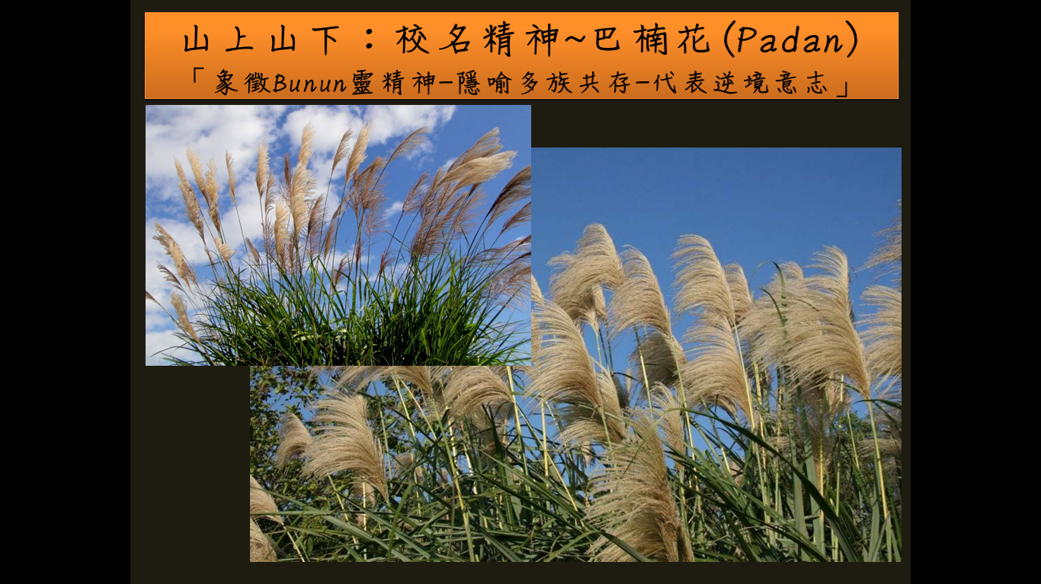

三、巴楠花實踐(praxical)理念精神圖像：涵養練習實踐生命哲學(philosophy of life)思路基礎
同步性
實踐生命態度

說明：以「Bunun靈的高山共命哲學生活」為路徑，涵養生命哲學思路與具備獨立生活能力新世代。 四、巴楠花人才培育方向：持續蘊育巴楠花「Bunun：多族」5類生命技藝內涵之獨特原創國際人才。
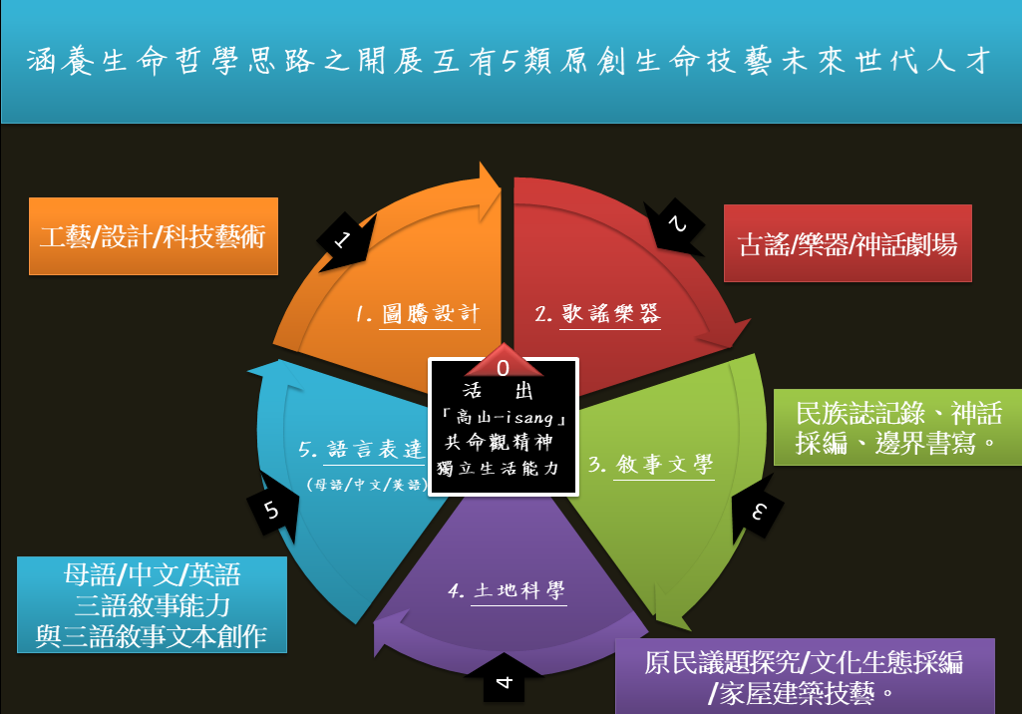

說明：以巴楠花生命哲學底蘊與師資條件，涵養五類生命技藝與實踐獨有價值的Padan世代人才。
五、巴楠花四祭命名四學力課程特色：後設思索能力+核心人才培育。
(一)巴楠花人才培育課程結構與12年一貫課程結構分析對應表：
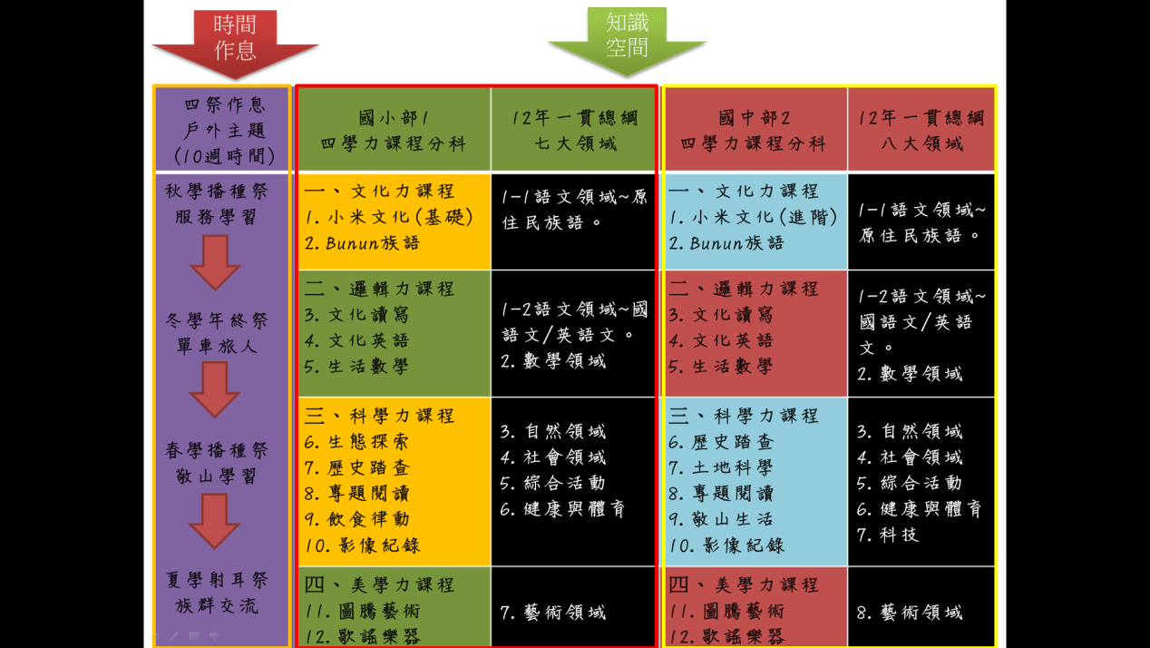

(二)四祭命名四學力課程實踐之涵養生命哲學思路精神：

(三)巴楠花人才培育課程願景之獨立生活練習圖像：
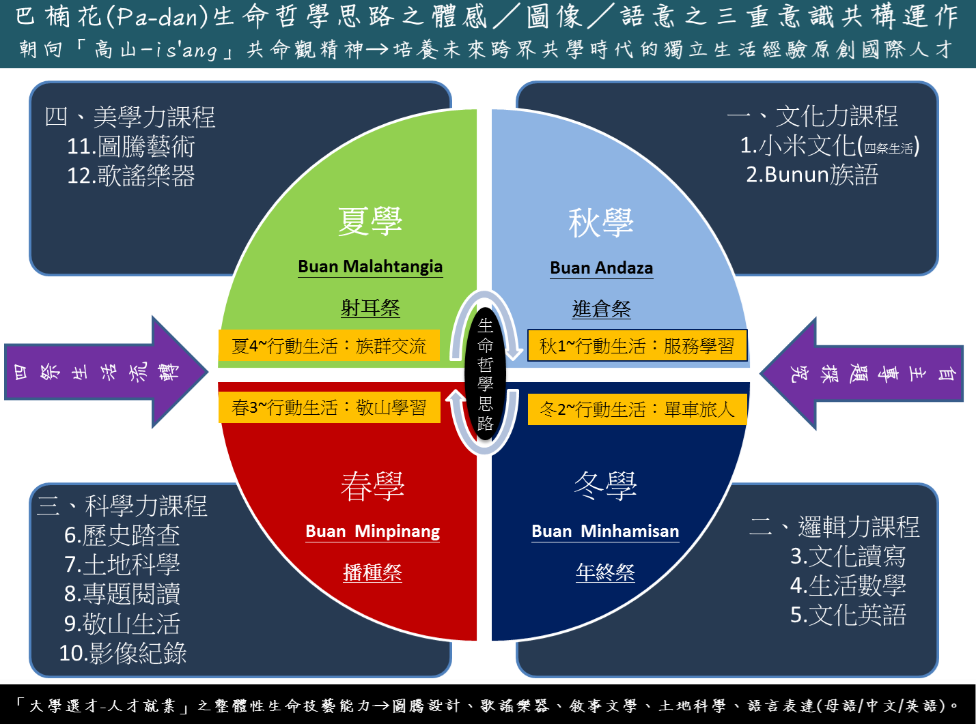
(四)中學部人才培育動態滾動反思實踐之獨立生活能力練習課表：社會能力課程+獨特天賦課程。
巴楠花部落中小學7年級動態獨立生活練習課表 108學年度 班群教師：
作息 | 節次 | 分鐘 | 星期 時間 | 一 | 二 | 三 | 四 | 五
上  午 |  | 25 | 07:30  07:55 | 責任時間：整潔活動
 |  | 30 | 08:00  08:30 | 萬物靈觀  共命生活練習 | 敘事文學1  (書寫時間) | 5類技藝  人才培育  自主專題探索行動 | 多族語  生活社團 | 敘事文學2  (書寫時間)
 | 1 | 90 | 8:35  10:05 | 文化讀寫1  (國語文) | 生活數學1  （數 學） |  | 生活數學3  （數學3） | 文化英語2  （英語文2)
 | 2 |  |  | 文化讀寫2  (國語文) | 生活數學2  （數 學） |  | 生活數學4  （數學4） | 文化英語3  （英語文3)
 |  | 20 | 10:05  10:25 | 身心體感時間(成為山的Bunun體能)
 | 3 | 90 | 10:25  11:55 | 圖騰藝術1 | 文化讀寫3  (國語文) | 5類技藝  人才培育  自主專題探索行動 | 敬山生活1 | 文化讀寫5  (國語文)
 | 4 |  |  | 圖騰藝術2 | 文化讀寫4  (國語文) |  | 敬山生活2 | 文化讀寫6  (國語文)
下  午 |  | 35 | 11:55  12:30 | 土地食物時間(午餐時間)
 |  | 40 | 12:30  13:10 | 午休靜心放空時間
 | 5 | 135 | 13:15  15:30 | 小米文化暨族語1  (進階) | 文化英語1  （英語文1) | 土地科學1  (生/理化/地1） | 歷史踏查3  (史地公3) | 歌謠樂器1
 | 6 |  |  | 小米文化暨族語2  (進階) | 歷史踏查1  (史/地/公) | 土地科學2  (生/理化/地1） | 影像紀錄1 | 歌謠樂器2
 | 7 |  |  | 小米文化暨族語3  (進階) | 歷史踏查2  (史/地/公) | 土地科學3  (生/理化/地1） | 影像紀錄2 | 自主專題  整理時間5
 |  | 15 | 15:30  15:45 | 哲學生活時間(含整潔責任與日常生活反思時間)
 |  | 15 | 15:45  16:00
 | 8 | 體感  時間 | 16:00  17:00 | 身心靈共學技藝社團時間
 |  | 180 | 16:00  19:00 | 全校社群  共備時間 |  | 中學部  社群時間  16:00~18:00
夜間 |  | 100 | 19:00  20:40 | 圖書館自主思索探究與筆記整理時間
人才培育  課程特色  說 明 |  | 1.課程組合：必修基礎課程、選修進階課程、場域實作(含四祭戶外實作場域)、一週戶外  知識轉化獨立生活練習時間。  2.5類原創生命技藝內涵之人才培育自主專題探究：長期與大學或各專業領域(含在地文化工作者)之理念契合師資合作探索潛能與計畫性引路培育。  ▓綜合核心能力：場域田野技藝。  (1)圖騰設計：工藝、設計、科學藝術 (2)歌謠樂器：古謠/樂器/神話劇場。  (3)敘事文學：民族誌記錄、神話採編、邊界書寫。  (4)土地科學：原民議題探究/文化生態採編/家屋建築技藝。  (5)語言表達：母語/中文/英語之三語敘事能力與三語敘事文本創作。  3.四祭開課前師生共同說課與議課。 4.師資群：教師群+外聘師資+耆老群。  5.第一次滾動生活約定項目：約定3c時間(如：手機)、分擔家庭責任、學費自籌練習。
六、巴楠花5類人才培育引路制度：朝向「大學選才-人才就業」之生命技藝涵養目標。
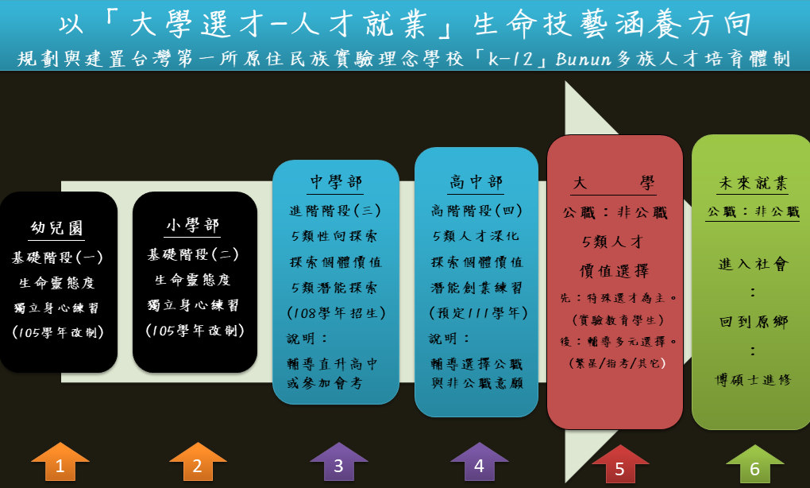
說明：以涵養獨立生活能力為基礎，共構國高中課程與大學資源結盟合作6年特殊選才潛能引路計畫
陸、家長及學生參與投入巴楠花理念生活五大思路：
理念生活實踐 | 文 字 說 明
1.理念 相信 | 相信「高山-is´ang」共命觀精神與涵養「Bunun：多族」的文化交錯人才培育方向。
2.相互 選擇 | 有想法與意願一起投入的家長與學生，不斷對談及參與各項共學營與實踐理念生活。
3 投入 生活 | 參與多重生活練習與持續深度面對面討論，如何超越現實困境與進入反思實踐態度。
4.承擔 未知 | 成為巴楠花孩子，要有勇氣承擔創造不一樣生命敘事與練習不確定多重生命經驗。
5.價值 奉獻 | 找到自己生命獨特價值與影響力並朝向奉獻的人生路，不忘巴楠花莫拉克精神初心。
柒、招生甄審步驟與自主檢核：
項次 | 項 目 | 內 容 | 自主檢核
一 | 計畫依據 | 巴楠花「Bunun：多族」原住民族實驗教育之人才培育生命技藝涵養計畫 | 詳附表一：  第一階段現場報名資料與第二階段面談實作檢核表。  詳附表二：  報名表暨5類原創生命技藝自主評估擅長項目優先順序排序表。  詳附表三：  面談實作之5類原創生命技藝項目排序1之甄審生練習項目準備方向。
二 | 班級人數 | 7年級1班15人為原則。
三 | 學生組合 | ▓多族組成：布農族+原住民族+非原住民族。  1.15人(1/2布農族為原則)。  2.校內外學生組合：保留校內9位+校外6位(得依實際需求彈性相互流動)。  3.最後綜評甄審結果，應依甄審委員會決議之。
四 | 報名資格 | 1.學區範圍：戶籍所在地高雄市。  2.擇1證明文件：  □通過bunun族語認證。  □曾參與學習bunun族語文化課程之機關證明文件。  □曾參與學習原住民族族語文化課程之機關證明文件。
五 | 招生流程步 驟 | 四 階 段 六 步 驟
 | 第一階段  個人資料 | 步驟1：報名資料審查(詳附表一、附表二)  (一)繳交5類原創生命技藝自主排序表(附表二)暨檢附小學求學階段學習歷程檔案證明資料。  □圖騰設計~  ▲提供實際經驗資料：具有校內外藝術創作比賽經驗或發表創作作品。  □歌謠樂器~  ▲提供實際經驗資料：具有校內外歌謠樂器比賽經驗或發表創作作品。  □敘事文學~  ▲提供實際經驗資料：具有校內外文學創作比賽經驗或發表創作作品。  □土地科學~  ▲提供實際經驗資料：具有校內外議題探討發表比賽經驗或發表相關作  品(含影像紀錄作品)。  □語言表達~  ▲提供實際經驗資料：具有校內外布農族語、個人母語、英語相關比賽  經驗或發表創作品。  說明：  1.請用資料袋夾彙整分類成一本資料袋。  2.請甄審生報名前自行裝訂報名資料影本一份留存巴楠花備查。  (二)撰寫就讀中學之求學計劃書(不限字數與格式)。  ◆巴楠花小學畢業生：選擇填寫中學之求學計畫書。  □a.選擇就讀巴楠花中學部求學計畫書。  □b.選擇就讀挑戰其它中學計畫書。  說明1：參與甄審學生，將於本年度第二屆巴楠花部落小學畢業典禮，頒發Min-Pdadn成年禮基礎階段獨立生活能力認證證書，做為自我肯定與反思成長基礎的祝福生命禮物。  說明2：因應改制國中核定作業時間期程較晚，本年度為鼓勵性質，109學年度起列為小學部畢業生皆須參與通過獨立生活能力之基礎階段認證。  ◆校外小學畢業生：撰寫就讀巴楠花部落中小學之中學部求學計劃書。  (不限字數與呈現方式)。  (三)一份推薦函。(生命成長經驗歷程中重要陪伴人物為主)
說明：
報名時間：
1.5/31(五)~上午9時至下午4時。
2.6/1(六)-上午9時至中午12時。
報名地點：巴楠花部落中小學教務處。
 | 第二階段面談實作 | 步驟2：理念面談~家長與學生一起共同面談。  1.7:40前~完成報到(學校川堂入口報到處)。  2.8:00起~敬山體能檢測5公里慢跑(請穿著運動服)。  3.9:30起~家長與學生一起共同面談15分鐘為原則。  步驟3：現場實作~5類原創生命技藝排序第1者。  1.時間：下午：13:00起。  2.5類原創生命技藝排序第1者，為現場實作項目(詳附表二)。  3.實作練習項目與現場呈現方式：(詳附表三)。  □圖騰設計類：  (1)寫實表現。(2)立體造型。  □歌謠樂器類：  (1)傳統歌謠演唱。(2)自選樂器表演。(3)即興歌謠創作。  □敘事文學類：  (1)分享閱讀布農族作家作品。(2)推薦分享一位台灣族群文學思想人物。  (3)即興議題創意寫作。  □土地科學類：  (1)分享曾經發表的原住民議題研究。  (2)發現布農族文化脈絡知識的科學現象原理。  □語言表達類：  (1)母語簡報介紹自己與成長歷程。  (2)中文簡報對自身族群歷史文化理解。  (3)看布農族故事，用英語摘要分享。  步驟4：錄取標準  計算式：資料審查1(30%)+理念面談2(30%)+現場實作與敬山體能檢測(40%)。
說明：
時間：6/15(六)7:40報到；8:00起甄審。
地點：巴楠花部落中小學校園。
 | 第三階段公告名單 | 步驟4：甄審結果同分排序原則。  1.綜合甄審結果,同等分數排序情形：  (1)原住民族優先。  (2)大愛里優先→次為高雄市。  (3)具有中低收入戶身分。  (4)抽籤。  步驟5：公佈甄審新生錄取名單。(依實際需求，得辦理第二次新生招生)
 | 第四階段入學生活 | 步驟6：參加巴楠花中學部新生「高山-isang」共命精神獨立生活練習營  □1.暑假第一階段：7/22(一)-7/26(五) 新生身心靈體驗營。  □2.暑假第二階段： 8/12(一)-8/21(三) 師生秋祭課程共備說課與議課。  □3.108學年秋祭全校開課日：8/22(四)
補充約定  注意須知 |  | □1.依據申請原住民族實驗計畫目的與因應學校用地與教室間數有限，中學部以普通班為主，以利家長教育選擇與保障學生了解學習權與受教權。  □2.本校家長皆須參加學校規劃巴楠花理念生活身心靈共學課程，以利陪伴與引領孩子落實巴楠花理念生活。  □3.本校為「Bunun：多族」原住民族實驗特定理念實踐(praxical)學校，其目標、課程與教學型態不同一般體制學校，為了達成本計畫實驗理念目標，家長有必要清楚地認識並接受本校目標、理念與相關措施，其中包含家長對子女的生活與學習應配合的事項。  □4.國高中校舍規劃完成進度與空間安置：  (1)國高中校舍進度：已遴選建築師進行規劃與各階段工程發包作業。  (2)各年度學生安置方式：  a.108學年度第一階段空間安置：7年級學生。  說明：現有小學部專科空間+109年1月底完成之文創家屋。  b.109學年度第二階段空間安置：7年級、8年級學生。  說明：新校舍圖書館、傳統穀倉、文創穀倉空間、共同專科空間。  c.110學年度第三階段空間安置：7年級、8年級、9年級學生。  說明：完成國高中校舍。
捌、聯絡資訊：
(一)聯絡地址：高雄市杉林區大愛里和氣街15號。
(二)聯絡諮詢電話：6776031 轉310 王主任。
(三)校網：http://www.mzu.ks.edu.tw/
(四)臉書專頁：https://www.facebook.com/pananstory/(高雄市巴楠花部落小學：打開重新看世
界的思路)
玖、附則：
(一)本簡章如經修正與補充說明，經甄審委員會決議後動態公告於校網與臉書專頁相關權益訊息。
(二)本簡章資料智慧財產權屬巴楠花部落中小學所有，如需引用請註明出處，讓我們一起倫理轉化。
(三)本項中學部招生簡章，因應今年改制國中核定作業時間期程較晚，本年度為鼓勵巴楠花畢業生
能積極參與檢視，請家長能多予鼓勵；109學年度起作為巴楠花部落中小學之小學部畢業生必須參與甄審衡鑑 6年獨立生活練習能力之自我肯定與反思成長基礎的認證證明。
(四)中學部轉學生，家長與學生皆須比照本項甄審程序辦理與生命經驗對談，作為轉學生之進入本
校參照依據。
108.5.20修正
高雄市巴楠花部落中小學籌備處 甄審委員會
中華民國 一○八 年 五 月 十八 日
■附表一：第一階段現場報名資料與第二階段面談實作檢核表。
審核檢核項目 |  | 內 容 | 說 明
第  一  階  段  ：  報  名  資  料 | □檢核1 | ◆1.2吋相片2張。(1張請貼在報名表上)  ◆2.報名資料袋夾(含自製個人獨特封面) | □請自行準備資料袋夾彙整自主檢核表項目資料分類成一本。
 | □檢核2 | ◆報名表暨5類原創生命技藝自主評估擅長項目排序表 | □填寫附表二資料。  如~自己評估選擇擅長項目排序  舉例：袁00同學評估擅長項目自己排序  排序1.歌謠樂器  排序2.土地科學  排序3.敘事文學  排序4.語言表達(母語/中文/英  語)  排序5.圖騰藝術
 | □檢核3 | ◆檢附戶口名簿或近三個月內戶籍謄本一份。
 | □檢核4 | ◆擇1項證明文件：  □通過bunun族語認證。  □曾參與學習bunun族語文化課程之機關證明文件。  □曾參與學習原住民族族語文化課程之機關證明文件。
 | □檢核5 | ◆中低收入戶證明影本一份。 | □社會局登記有案為依據。  (無該項身分，免予於審查)
 | □檢核6 | ◆依5類原創生命技藝排序順序並於各項排序後檢附學習歷程檔案證明資料。  ▲舉例~袁00同學評估5類項目排序與資料：  □排序1.歌謠樂器之具有校內外歌謠樂器比賽經驗或發表創作作品。  □排序2.土地科學之具有校內外議題探討發表比賽經驗或發表相關作品(含影像紀錄作品)。  □排序3.敘事文學之具有校內外文學創作比賽經驗或發表創作作品。。  □排序4.語言表達(母語/中文/英語)之具有校內外布農族語、個人母語、英語相關比賽經驗或發表創作品。  □排序5.圖騰藝術之具有校內外藝術創作比賽經驗或發表創作作品。 | 提供相關資料如有經造假情形，經事後發現，自動放棄甄審與入學資格。
 | □檢核7 | ◆撰寫就讀中學求學計劃書(不限字數與格式)。  □巴楠花小學畢業生：選擇填寫中學部求學計畫書。  ▲1.選擇就讀巴楠花中學部求學計畫書。  ▲2.選擇就讀挑戰其它中學部計畫書。  參與甄審學生，將於本年度第二屆巴楠花小學部畢業典禮，頒發Min-Pdadn成年禮基礎階段認證證書，做為自我肯定與反思成長基礎的祝福生命禮物。(說明：因改制核定作業時間期程較晚，本年度為鼓勵性質，109學年度起為小學部畢業生皆須參與通過獨立生活能力之基礎階段認證)  □校外小學畢業生：撰寫就讀巴楠花部落中小學之中學部求學計劃書。
 | □檢核8 | 一份推薦函(不限格式)。 | 1.以生命中重要陪伴人物為原則。  2.不限推薦函呈現方式。
說 明 |  | ◆現場報名資料審查：  1.請用資料袋夾彙整分類成一本資料袋。  2.請甄審生報名前自行裝訂報名資料影本一份留存巴楠花備查。  ◆報名後發放甄審證：現場完成報名作業後發放甄審證。  備註：  □1.5/18(六)~ 公告新生招生簡章。  □2.5/18-30期間~動態辦理巴楠花人才培育招生簡章填報說明會或諮詢。  (1)5/27(一)19:10~第一場招生簡章說明會或現場諮詢，其它增加場次依學  校臉書專頁公告為主。  (2)熱情歡迎有意願瞭解與就讀家長邀約理念簡章分享或預約蒞校談談聊  聊。  □3.現場報名(含審查資料)：  (1)5/31(五)：9：00至16：00。  (2)6/1(六)：9：00至12：00。  不提供通訊報名，大家來了可以看看教學現場與老師們聊聊。  ◆聯絡資訊：  (1)聯絡地址：高雄市杉林區大愛里和氣街15號。  (2)聯絡諮詢電話：6776031 轉310 王主任。  (3)校網：http://www.mzu.ks.edu.tw/  (4)臉書專頁：https://www.facebook.com/pananstory/(高雄市巴楠花部落  小學：打開重新看世界的思路)
第二階段  ：  面談實作 | □檢核7 | ■理念面談~家長與學生一起共同面談。  1.7:40前~完成報到(川堂報到處)。  2.8:00起~敬山體能檢測5公里慢跑(請穿著運動服)。  3.9:30起~家長學生共同面談20分鐘為原則。  ■現場實作：  一、時間：下午：13:00起  二、參加實作類別: 以甄審生附表一之5類原創生命技藝排序第1者為參加現場實作類別：  三、5類原創實作項目與呈現方式：詳附表三。  □圖騰設計類：  (1)寫實表現。(2)立體造型。  □歌謠樂器類：  (1)傳統歌謠演唱。  (2)自選樂器表演。  (3)即興歌謠創作。  □敘事文學類：  (1)分享閱讀布農族作家作品。  (2)推薦分享一位台灣族群文學思想人物。  (3)即興議題創意寫作。  □土地科學類：  (1)分享曾經發表曾經發表的原住民議題研究。  (2)發現布農族文化知識的科學現象原理。  □語言表達類：  (1)母語簡報介紹自己與成長歷程。  (2)中文簡報對自身族群歷史文化理解。  (3)看布農族故事，用英語摘要分享。 | □1.6/14(五)-公告面談實作作息表與場地位置。(校網與臉書專頁)  □2.6/15(六)~入學面談與排序第1者進行原創生命技藝實作。  (1)上午：家長與學生理念面談。  (2)下午：排序1原創生命技藝實作。  □3.6/17(一)~ 公告新生甄審錄取名單。(依實際需求，得辦理第二次新生招生)

■附表二：報名表暨5類原創生命技藝自主評估擅長項目優先順序排序表。
◆報名編號： (甄審生請勿填寫)
姓 名 |  |  | 性別 |  | □男、□女 |  | 族別 |  |  |  | 請粘貼二吋照片一張  （另一張背面寫上姓名，隨表繳交）
出生日期 |  | 年 月 日 |  |  | 身分證字號
畢業國小
戶籍地址 |  | □□□
通訊地址 |  | □□□
家長姓名 | 父 |  | 聯絡電話 | 住家 |  |  |  | 手機(父)
 | 母 |  |  | 公司 |  |  |  | 手機(母)
◆5類原創生命技藝自主評估擅長項目優先順序排序表：
□圖騰設計□歌謠樂器□敘事文學□土地科學□語言表達(母語/中文/英文)
自行排序  編號順序 | 5類原創  生命技藝項目 | 說明排序優先順序的求學經驗歷程想法  (真誠描述求學生命經驗歷程越清楚越好)
說 明 |  | 1.排序編號第1者，作為6/15(六)甄審生之現場實作甄審準備項目。  2.5類生命技藝潛能探索，屬於長期性整體滾動練習，持續深化探索個人潛質與價值選擇。  3.以「大學選才-人才就業」願景目標，培養巴楠花原創生命技藝未來世代人才。
▓附表三：面談實作之5類原創生命技藝項目排序第1者之甄審生練習項目準備方向。

◆圖騰設計類：以甄審生附表二之5類原創生命技藝排序1者為參加現場實作類別。
方 向 | 練習項目1 | 練習項目2
名 稱 | 寫實表現 | 立體造型
滿 分 | 100分 | 100分
時 間 | 90分鐘 | 90分鐘
規則說明 | 素描寫實技法彩繪現場提供之文化實物或照片：  1.素描需自備素描鉛筆、炭筆、炭精筆、橡皮擦及固著噴膠(非完稿黏膠)，素描作品 限以黑、灰階為主，單色多層次表現。  2.除上揭所列文具外，不得攜帶範本、畫稿等物品，考試用紙由主辦單位提供，紙張。  3.考試期間請勿站立作畫，且不開放換水以避免走動影響他人。 | 運用現場提供之材料，以立體造型與創意抒發文化意識、回應時事：  1.不得攜帶範本、畫稿等物品，考試用材料由主辦單位提供。  2.考試期間不得交談，創作時勿影響他人。
材料規格 | 現場提供素描用紙:仿 MBM 素描紙 8K | 依現場提供材料創意發揮
注意事項 | 一、參加實作時應攜帶甄審證，並於規定時間入場，15 分鐘未到場者，不得入場應試；  未滿 45分鐘不得離場。  二、甄審生應遵守試場規定，並依甄審證號碼對號入座，違者該科不予計分。  三、甄審證須放置於桌上備查；試卷、座位及甄審證三者之號碼需完全相同，如有不符，應立即舉手，請監場人員處理。  四、實作時不得有冒名頂替之情事，違者取消甄審生資格。

◆歌謠樂器類：以甄審生附表二之5類原創生命技藝排序第1者為參加現場實作類別。
方 向 | 練習項目1 | 練習項目2 | 練習項目3
名 稱 | 傳統歌謠演唱 | 自選樂器表演 | 即興歌謠創作並呈現
滿 分 | 100分 | 100分 | 100分
時 間 | 20分鐘 | 20分鐘 | 30分鐘
規則說明 | 1.傳唱布農族歌謠一曲。  2.口試委員進行生命經驗對  談。 | 1.演奏一首台灣任何一個族  群歌謠。  2.口試委員進行生命經驗對  談。 | 1.創作範圍：高音譜記號、4/4拍子、不限音域音高、不限調性、創作四小節、音符節奏可自由運用。  2.即興創作旋律並完成演唱  3.與口試委員經驗對談。
材料規格 | 現場僅備有鋼琴，其餘樂器需自行攜帶。
注意事項 | 一、參加實作時應攜帶甄審證，並於規定時間入場，15 分鐘未到場者，不得入場應試。  二、甄審生應遵守試場實作規定，違者該科不予計分。  三、實作時不得有冒名頂替之情事，違者取消甄審生資格。
◆敘事文學類：以甄審生附表二之5類原創生命技藝排序第1者為參加現場實作類別。
方 向 | 練習項目1 | 練習項目2 | 練習項目3
名 稱 | 分享閱讀  布農族作家作品 | 推薦分享  一位台灣族群文學思想人物 | 即興議題創意寫作
滿 分 | 100分 | 100分 | 100分
時 間 | 20分鐘 | 20分鐘 | 90分鐘
規則說明 | 1.現場分享自製影音簡報。  2.口試委員進行生命經驗對  談。  3.全部時間20分鐘為限。 | 1.現場分享自製影音簡報。  2.口試委員進行生命經驗對  談。  3.全部時間20分鐘為限。 | 1.現場提供議題題目。
材料規格 | 1.現場備有簡報設備。  2.簡報中文字體為標楷體。 | 1.現場備有簡報設備。  2.簡報中文字體為標楷體。 | 1.現場備有600字稿紙。  2.自行準備文具用品。
注意事項 | 一、參加實作時應攜帶甄審證，並於規定時間入場，15 分鐘未到場者，不得入場應試。  二、甄審生應遵守試場規定，並依甄審證號碼對號入場，違者該科不予計分。  三、即興故事創作為統一時間實作練習，甄審證須放置於桌上備查；試卷、座位及甄審  證三者之號碼需完全相同，如有不符，應立即舉手，請監場人員處理。  四、實作時不得有冒名頂替之情事，違者取消甄審生資格。  五、現場提供影音簡報測試區，請甄審生事前準備測試。

◆土地科學類：以甄審生附表二之5類原創生命技藝排序第1者為參加現場實作類別。
方 向 | 練習項目1 | 練習項目2
名 稱 | 分享曾經發表的原住民議題研究 | 發現原住民文化脈絡知識的科學現象原理
滿 分 | 100分 | 100分
時 間 | 30分鐘 | 30分鐘
規則說明 | 1.現場分享自製影音簡報。  2.口試委員進行生命經驗對談。  3. 全部時間30分鐘為限。 | 1.現場提供布農族文化場景照片，甄審生針對場景圖片影像說明發現科學現象原理。  2.口試委員進行生命經驗對談。  3.全部時間30分鐘為限。
材料規格 | 1.現場準備簡報設備。  2.簡報中文字體為標楷體。 | 1.現場提供布農族文化場景照片與影像。
注意事項 | 一、參加實作時應攜帶甄審證，並於規定時間入場，15 分鐘未到場者，不得入場應試。  二、甄審生應遵守試場規定，並依甄審證號碼對號入場，違者該科不予計分。  三、實作時不得有冒名頂替之情事，違者取消甄審生資格。  四、現場提供影音簡報測試區，請甄審生事前準備測試。

◆語言表達類(母語/中文/英語)：
以甄審生附表二之5類原創生命技藝排序第1者為參加現場實作類別。
方 向 | 練習項目1 | 練習項目2 | 練習項目3
名 稱 | 母語簡報  介紹自己與成長歷程 | 中文簡報  對自身族群歷史文化理解 | 看布農族故事  用英語摘要分享
滿 分 | 100分 | 100分 | 100分
時 間 | 20分鐘 | 20分鐘 | 20分鐘
規則說明 | 1.現場分享自製影音簡報  2.口試委員進行生命經驗對談。  3.全部時間20分鐘為限。 | 1.現場分享自製影音簡報  2.口試委員進行生命經驗對談。  3.全部時間20分鐘為限。 | 1.校方提供布農族神話故事繪本,面試者以英語摘要流暢說出其故事大意。  2.口試委員全程與甄審生全英語對談，甄審生可以練習全英語或中英語交錯對談。  3.全部時間20分鐘為限。
材料規格 | 1.現場準備簡報設備。 | 1.現場準備簡報設備。  2.簡報字體為標楷體。 | 布農族神話故事於報名時提供給甄審生準備方向
注意事項 | 一、參加實作時應攜帶甄審證，並於規定時間入場，15 分鐘未到場者，不得入場應試。  二、甄審生應遵守試場規定，並依甄審證號碼對號入場，違者該科不予計分。  三、實作時不得有冒名頂替之情事，違者取消鑑定資格。  四、現場提供影音簡報測試區，請甄審生事前準備測試。

